ANALIZA KORIŠĆENJA PJEŠAČKIH PASARELA U GRADU BANJALUCI
ANALYSIS OF THE USE OF PEDESTRAIN BRIGDES IN THE CITY OF BANJALUKA
Milan Milinković, Stefan Janković, Đorđe Kremenović

Rezime: Svjedoci smo čestih saobraćajnih nezgoda u kojima učestvuju pješaci u Banjaluci, pogotovo na mjestima na kojima bi pješaci trebali da koriste pješačke pasarele za prelazak preko kolovoza. Prilikom korišćenja pješačkih pasarela pješacima je omogućen bezbjedniji prelazak kolovoza, međutim sa tim je povećano vrijeme putovanja pješaka. Zbog većeg utrošenog vremena na takav prelazak znatan broj pješaka ne koristi pješačke pasarele nego pretrčavaju kolovoz. U ovom radu je predstavljena analiza korišćenja pješačkih pasarela u gradu Banjaluci. Cilj ovog rada je predstavljanje problema nekorišćenja pješačkih pasarela i predstavljanje rješenja za njihovo povećano korišćenje.
Ključne riječi: pješaci, pješačke pasarele, saobraćajne nezgode

Abstract: We are witnesses of frequently traffic accidents including pedestrians in Banja Luka, especially in places where pedestrians should use the pedestrian footbridge to cross the roadway. When using pedestrian footbridgnes, they have the safe passage of the roadway, but this increase the walk time of pedestrians. Because of greater spent time for this road crossing, significiant number of pedestrians doesn't use footbridges, then running across the driveway. This work presents one analysis of using pedestrians walkways in Banja Luka. Final goal of this paper is present the problem of unusing pedestrian footbridges and present some solutions for their greater use.
Keywords: pedestrians, pedestrians footbridges, traffic accidents

UVOD
Pješačenje je osnovni i zajednički način kretanja u svim društvima širom svijeta. Praktično, svako putovanje počinje i završava pješačenjem. Nažalost, više od jedne petine ljudi koji pogine svake godine na putevima širom svijeta ne putuje u vozilu, na motociklu ili na biciklu - oni su pješaci. Svake godine, više od 270 000 pješaka izgubi svoje živote na putevima širom svijeta. Globalno, pješaci čine 22% svih poginulih na putevima, a u nekim zemljama taj procenat iznosi čak dvije trećine (World Health Organization, 2013).
U svrhu povećanja bezbjednosti pješaka prilikom prelaska kolovoza izgrađene su pješačke pasarele na posmatranoj lokaciji. Međutim, svjedoci smo da mnogi pješaci uopšte ne gledaju gdje i kako prelaze kolovoz, ne shvatajući da su i oni učesnici u saobraćaju i da propisi važe i za njih kao i za vozače. Čak svaki treći pješak u Republici Srpskoj ne poštuje saobraćajne propise čime često rizikuje ne samo svoj život, već i život drugih učesnika u saobraćaju (Radović i dr, 2015).

METOD ISTAŽIVANJA
Istraživanje je sprovedeno na području grada Banjaluke u BiH na dionici magistralnog puta M-16 u dužini od 2020 m, koji u ovom djelu prolazi kroz gradsku sredinu. Širina kolovoza na posmatranoj dionici iznosi 14 metara, odnosno sastoji se od četiri saobraćajne trake širine 3,5 metra.
Posmatrana dionica obuhvata ukrštanja:
- M-16 i ulice Trive Amelice,
- M-16 i ulice Milana Radmana,
- M-16 i ulice Ranka Šipke,
- M-16, ulice Maksima Gorkog i Ive Andrića,
- M-16, bulevara Cara Dušana i ulice Karađorđeve (kružna raskrsnica).
Na raskrsnici M-16 i ulice Ranka Šipke postoje pješački prelazi u nivou sa kolovozom, dok na ostalim ukrštanjima nema pješačkih prelaza u novou.
Na posmatranoj dionici se nalaze tri pasarele koje su predviđene za prelazak pješaka i biciklista.

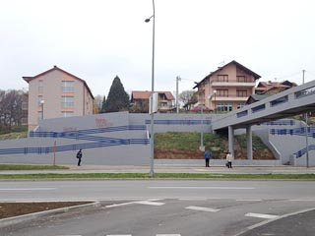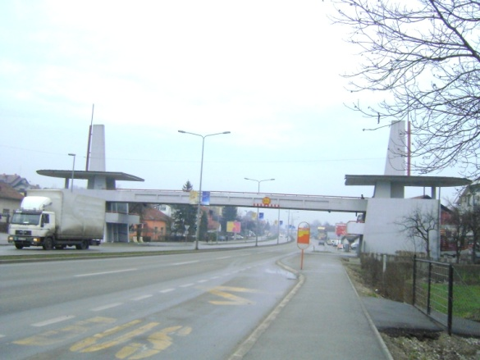
Slika 1. Pasarela „Petrićevac“ Slika 2. Pasarela „Petrićevac-Lauš“ (http://www.skyscrapercity.com/showthread, 16.08.2017.) (http://mapio.net/s/60646555/,16.08.2017.)

Pasarela „Petrićevac“ se nalazi između raskrsnice M-16 -Trive Amelice i raskrsnice M-16 -Milana Radmana. Pasarela „Petrićevac-Lauš“ se nalazi između raskrsnice M-16 - Milana Radmana i raskrsnice M-16 - Ranka Šipke. Pasarela „Lauš“ se nalazi na raskrsnici M-16, ulice Maksima Gorkog i Ive Andrića.

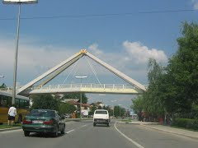
Slika 3. Pasarela „Lauš“
(http://mapio.net/s/60642245/, 16.08.2017.)

Na posmatranoj dionici puta izvršeno je opažanje pješaka koji prelaze kolovoz u periodu od 6:00 do 22:00 časa. Istraživanje je obavljeno 11.08.2017. godine, dobijeni su i obrađeni sljedeći podaci: način prelaska pješaka preko kolovoza, starosna struktura pješaka koji ne koriste pasarele i prosječno vrijeme prelaska pješaka preko kolovoza. Takođe, izvršena je analiza saobraćajnih nezgoda na posmatranoj dionici puta.

REZULTATI

Analiza opažanja pješaka na posmatranoj dionici puta
Istraživanjem je obuhvaćeno 1128 pješaka, od čega 643 pješaka muškog pola i 485 pješaka ženskog pola. Protok vozila, odnosno prosječan broj vozila u jedinici vremena koji prođe posmatranom dionicom je 25053 voz/dan za oba smjera.
Na dijagramu 1. prikazan je način prelaska kolovoza, odnosno korišćenje i ne korišćenje pasarele za prelazak preko kolovoza.

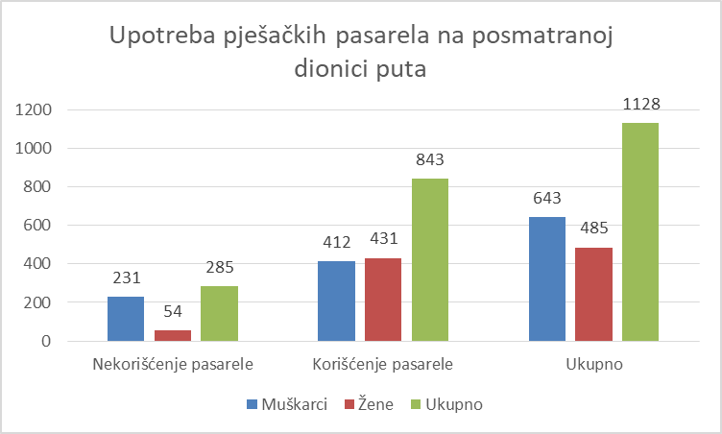
Dijagram 1. Upotreba pješačkih pasarela na posmatranoj dionici puta

Dijagram 2. prikazuje starosnu strukturu pješaka koji ne koriste pasarele za prelazak preko kolovoza. Prilikom opažanja pješaka izvršena je podjela na pješake muškog i ženskog pola. Starosnu strukturu čine pješaci: do 18, 18-30, 30-50, 50-65 i preko 65 godina. Starosna struktura je podijeljena u navedene kategorije kako bi se sa što većom tačnošću procijenio broj godina posmatranih pješaka (usvojeni su veći rasponi).
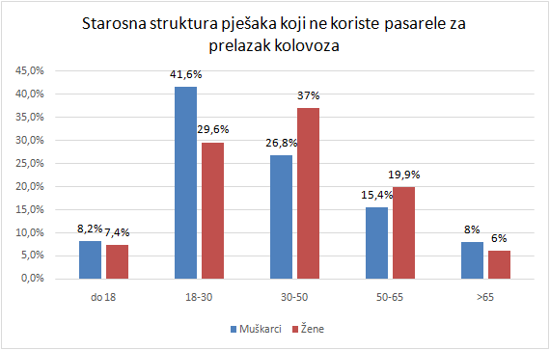
Dijagram 2. Starosna struktura pješaka koji ne koriste pasarele za prelazak preko kolovoza

Dijagram 3. prikazuje prosječno vrijeme za prelazak pješaka koje je izmjereno na posmatranoj dionici. Izvršena je podjela na pješake koji koriste i koji ne koriste pasarelu za prelazak preko kolovoza. Prosječno vrijeme pješaka koji ne koriste pasarele za prelazak preko kolovoza je podjeljeno na vrijeme provedeno u čekanju da se stvori mogućnost za prelazak i vrijeme provedeno u samom prelasku pješaka preko kolovoza.

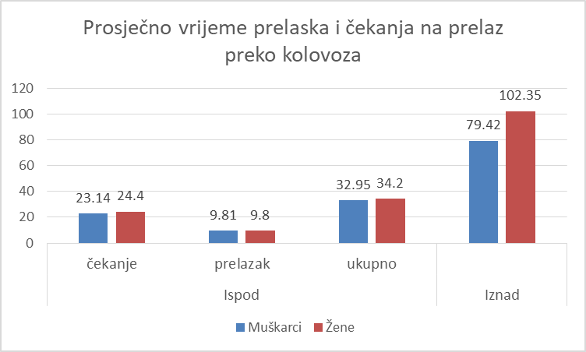
Dijagram 3. Prosječno vrijeme prelaska i čekanja na prelaz preko kolovoza

Analiza saobraćajnih nezgoda na posmatranoj dionici puta
Na osnovu podataka Ministarstva unutrašnjih poslova Republike Srpske izvršena je analiza saobraćajnih nezgoda sa učešćem pješaka za posmatranu dionicu puta i to za posljednjih 5 godina (2012- 2016 god.).
Tabela 1. Saobraćajne nezgode za posmatranu dionicu puta
 | 2012 | 2013 | 2014 | 2015 | 2016 | Ukupno
LTP | 1 | 2 | 1 | 1 | 3 | 8
TTP | 0 | 0 | 1 | 1 | 0 | 2
POG | 0 | 0 | 1 | 0 | 1 | 2
Ukupno | 1 | 2 | 3 | 2 | 4 | 12

Prilikom analize saobraćajnih nezgoda izvršena je podjela na saobraćajne nezgode sa lakšim tjelesnim povredama pješaka (LTP), sa teškim tjelesnim povredama pješaka (TTP) i sa poginulim licima (POG).
Broj saobraćajnih nezgoda za posmatranu dionicu puta sa učešćem pješaka se povećava sa jedne saobraćajne nezgode u 2012. godini na četiri saobraćajne nezgode u 2016. godini. Najveći broj saobraćajnih nezgoda čine saobraćajne nezgode sa lakšim tjelesnim povredama. Broj saobraćajnih nezgoda sa teškim tjelesnim povredama i broj saobraćajne nezgode sa poginulim licima je isti za posmatranu dionicu puta.
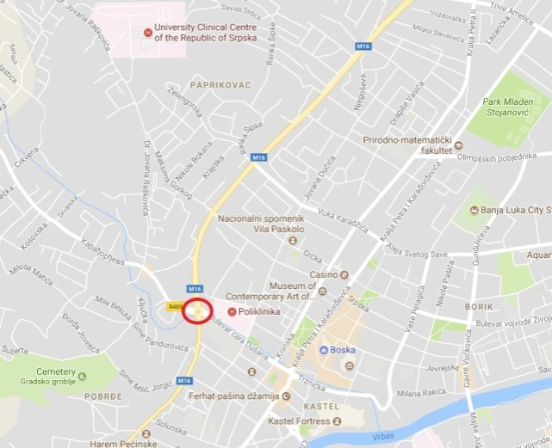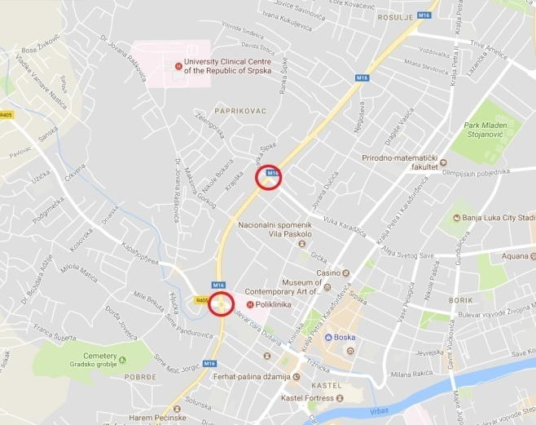
Slika 4. Saobraćajna nezgoda u 2012. godini Slika 5. Saobraćajne nezgode u 2013. godini

Jedna saobraćajna nezgoda se dogodila u 2012. godini na posmatranoj dionici puta i to saobraćajna nezgoda sa lakšim tjelesnim povredama. Lokacija te saobraćajne nezgode je na kružnoj raskrsnici na kraju posmatrane dionice puta (slika 4).
U 2013. godini na posmatranoj dionici puta se dogodile dve saobraćajne nezgode sa lakšim tjelesnim povredama. Lokacija prve saobraćajne nezgode je na kružnoj raskrsnici, dok druga saobraćajna nezgoda se dogodila na raskrsnici magistralnog puta M-16, ulice Maksima Gorkog i Ive Andrića, na kolovozu ispod pješačke pasarele (slika 5).
U 2014. godini na posmatranoj dionici puta su se dogodile tri saobraćajne nezgode od kojih je jedna saobraćajna nezgoda sa lakšim tjelesnim povredama, jedna saobraćajna nezgoda sa teškim tjelesnim povredama i jedna saobraćajna nezgoda sa poginulim licem.
Saobraćajna nezgoda sa lakšim tjelesnim povredama se dogodila na kružnoj raskrsnici, dok saobraćajne nezgode sa poginulim licem i saobraćajne nezgode sa teškim tjelesnim povredama su se dogodile na magistralnom putu M-16 između raskrsnice M-16, ulice Maksima Gorkog i Ive Andrića i kružne raskrsnice na kraju posmatrane dionice (slika 6).
U 2015. godini na posmatranoj dionici puta su se dogodile dve saobraćajne nezgode, od kojih je jedna saobraćajna nezgoda sa lakšim tjelesnim povredama, dok je druga saobraćajna nezgoda sa teškim tjelesnim povredama.
Saobraćajna nezgoda sa lakšim tjelesnim povredama se dogodila na raskrsnici magistralnog puta M-16 i ulice Trive Amelice, dok saobraćajna nezgoda sa teškim tjelesnim povredama se dogodila na magistralnom putu M-16 ispod pješake pasarele (slika 7).
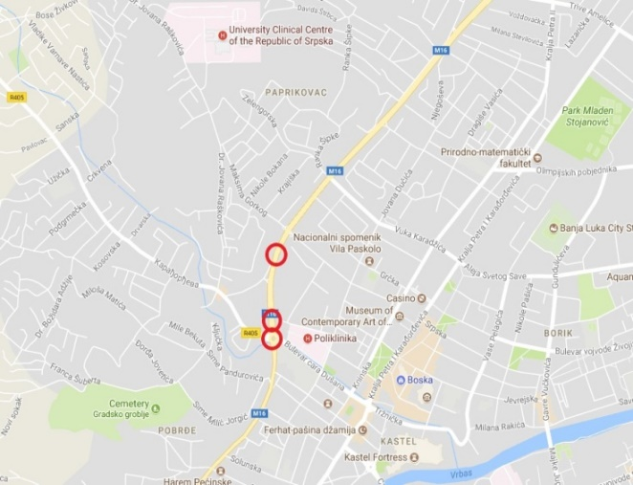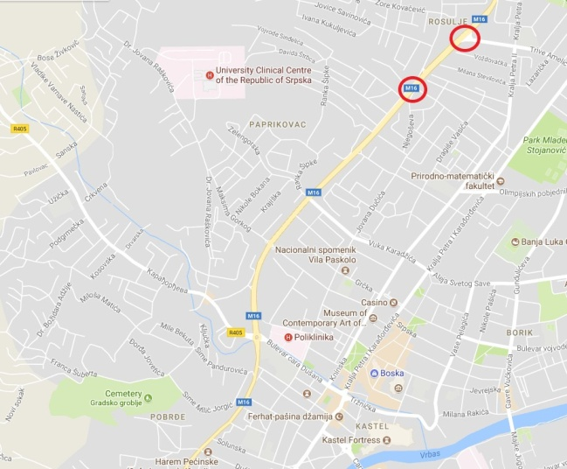
Slika 6. Saobraćajne nezgode u 2014. godini Slika 7. Saobraćajne nezgode u 2015. godini

U 2016. godini na posmatranoj lokaciji puta su se dogodile četiri saobraćajne nezgode, od kojih su tri saobraćajne nezgode sa lakšim tjelesnim povredama i jedna saobraćajna nezgoda sa poginulim licem.
Saobraćajne nezgode sa lakšim tjelesnim povredama su se dogodile u blizini kružne raskrsnice, dok saobraćajna nezgoda sa poginulim licem se dogodila u blizini raskrsnice M-16, ulice Maksima Gorkog i Ive Andrića (slika 8).
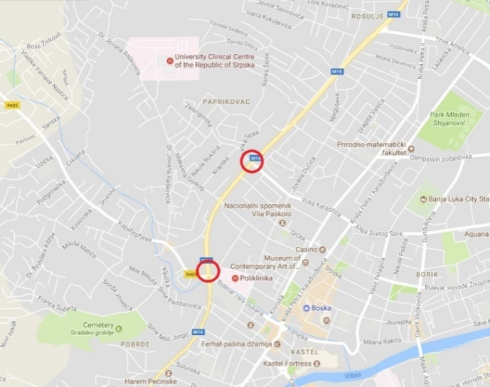
Slika 8. Saobraćajne nezgode u 2016. godini

DISKUSIJA
Na osnovu analize opažanja pješaka koji prelaze kolovoz utvrđeno je da 36 % pješaka muškog pola ne koristi pasarelu, dok čak 89 % pješaka ženskog pola koristi pasarelu. Velika razlika između polova u korišćenju pasarele se ogleda u tome što su pješaci ženskog pola obazriviji i pažljiviji učesnici u saobraćaju, odnosno rjeđe se izlažu opasnosti.
Najveći procenat pješaka muškog pola koji za prelazak preko kolovoza ne koristi pasarele spada u starosnu grupu od 18 do 30 godina, dok najveći procenat pješaka ženskog pola spada u starosnu grupu od 30 do 50 godina starosti. Najmanji procenat pješaka oba pola koji za prelazak kolovoza ne koriste pasarele spada u starosnu grupu iznad 65 godina.
Na osnovu analize opažanja pješaka može se zaključiti da prosječno vrijeme koje pješaci muškog pola provedu u čekanju da se stvori mogućnost za prelazak je kraće od prosječnog vremena ženskog pola. Razlika u polovima u prosječnom vremenu čekanja na prelazak se ogleda u korišćenju manjeg intervala slijeđenja vozila od strane pješaka muškog pola, odnosno prije se odlučuju za prelazak preko kolovoza. Prosječno vrijeme za sam prelazak preko kolovoza je približno isto za oba pola.
Prilikom prelaska kolovoza korišćenjem pasarele prosječno vrijeme prelaska pješaka muškog pola je kraće u odnosu na prelazak pješaka ženskog pola.
Razlika u prosječnom vremenu prelaska kolovoza korišćenjem i nekorišćenjem pasarele kod pješaka muškog pola je 46,47 sekundi, dok kod pješaka ženskog pola iznosi 68,15 sekundi.
Na osnovu prosječnog vremena možemo zaključiti da pješaci koji ne koriste pasarele za prelazak kolovoza uštede u prosjeku oko minute svog vremena (za oba pola) pri tom izlažući se dodatnom riziku i stvaranju mogućnosti za nastanak saobraćajne nezgode.
Saobraćajne nezgode na kružnoj raskrsnici su posljedica izgradnje same kružne raskrsnice, odnosno nenaviknutost vozača na kružnu raskrsnicu. Pored nenaviknutosti vozača uzrok nastavka su i nepropisni i neoprezni prelasci pješaka preko kolovoza.
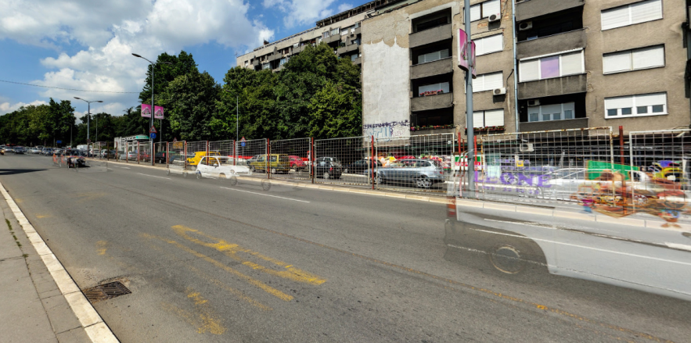
Slika 9. Zaštitna ograda
(https://www.google.ba/maps/@44.793047, 16.08.2017.)

ZAKLJUČNA RAZMATRANJA SA PRIJEDLOGOM MJERA
Izgradnjom pješačkih pasarela se povećava bezbjednost prelaska pješaka preko kolovoza. Međutim najveći problem je nekorišćenje tih pješačkih pasarela, pogotovo pješaka muškog pola. Ovim istraživanjem utvrđeno je da razlika između prelaska pješaka preko kolovoza korišćenjem i prelaska pješaka preko kolovoza nekorišćenjem pasarele u prosjeku oko minut. Štedeći minut vremena pješaci se izlažu dodatnom riziku, ugrožavajući sebe ali i druge učesnike u saobraćaju.
Obzirom na to da se vozila na posmatranoj dionici puta kreću brzinom oko 50 km/h svaki kontakt vozila i pješaka može biti smrtonosan po pješaka. Shodno tome i na osnovu analize saobraćajnih nezgoda utvrđeno je da saobraćajne nezgode sa teškim tjelesnim povredama i saobraćajne nezgode sa poginulim licima se događaju upravo na posmatranoj dionici magistralnog puta M-16 i to na mjestima gdje su izgrađene pješačke pasarele.
U cilju povećanja bezbjednosti pješaka ali i povećanja korišćenja pješačkih pasarela potrebno je postaviti zaštitnu ogradu na razdjelnom ostrvu između suprotnih smjerova, visine 2 metra (slika 9). Sa postavljanjem takve zaštitne ograde svaki prelazak pješaka preko kolovoza bi bio onemogućen osim korišćenjem pješačkih pasarela. Sa uvođenjem ove mjere bi se povećalo vrijeme prelaska kolovoza. Međutim, ovim istraživanjem utvrđeno je da pješaci u prosjeku ne bi gubili mnogo vremena, tačnije oko minut duže bi im trebalo za prelazak kolovoza.

6. LITERATURA
[1] Podaci Ministarstva unutrašnjih poslova
[2] Radović, D., Milinković, M. (2015). Uporedna analiza ponašanja pješaka na semaforizovanom i nesemaforizovanom pješačkom prelazu-studija primjera Doboj. Savjetovanje „Zlatibor 2015“, Zlatibor.
[3] World Health Organization, 2013
[4] https://www.google.ba/maps/@44.793047
[5] http://mapio.net/s/60642245
[6] http://www.skyscrapercity.com/showthread

Milinković Milan, student, Saobraćajni fakultet Beograd, m.milinkovic@yahoo.com
Janković Stefan, student, Saobraćajni fakultet Doboj, jankovic1995@yahoo.com
Kremenović Đorđe, student, Saobraćajni fakultet Doboj, kremenovic995@gmail.com

